PETEK, 11. 12. 2020
MATEMATIKA
NEZNANI ČLEN - IŠČEM PRVI SEŠTEVANEC

ODPRI DZ – MAT, STR. 52 IN POZORNO POSLUŠAJ RAZLAGO NA SPODNJI POVEZAVI:
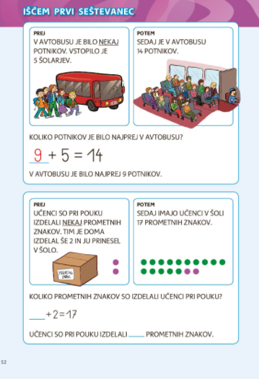
https://www.youtube.com/watch?v=BRLU6ORh8EY

REŠI RAČUNSKO ZGODBICO.

V ZVEZEK ZA MATEMATIKO NAPIŠI NASLOV VAJA. PREPIŠI SPODNJE RAČUNE IN JIH IZRAČUNAJ:
RAČUNE, PRI KATERIH IŠČEMO NEZNANI ČLEN LAHKO ZAPIŠEMO NA DVA NAČINA.
1. S ČRTICO: __ + 2 = 8
2. S KVADRATKOM: + 2 = 8 V KARO ZVEZEK RIŠEMO KVADRATKE!

__ + 6 = 10  10 – 6 = 4 | + 6 = 10 + 9 = 13  + 2 = 12 + 5 = 20  + 0 = 15 + 3 = 11  + 7 = 14 + 5 = 16  + 1 = 20 + 10 = 10
STARŠI, ČE JE ZA KATEREGA IZMED OTROK PREVEČ, NAJ PREPIŠE IN IZRAČUNA SAMO 1 KUPČEK.

SLOVENŠČINA

NAJDENČEK

Kdo je najdenček? Zakaj se tako imenuje?
Kdaj in kje uporabljamo besedo najdenček?
Ali jo uporabljajo v časopisnih člankih? Kdaj? Za koga?
Kaj bi naredili, če bi našli žival? S kom bi se pogovorili?

SDZ 1 stran 60 | PREBERI BESEDILO NAJDENČEK.  USTNO ODGOVORI NA VPRAŠANJA POD SLIKO.

Ali so osebe v besedilu prav ravnale? Kako bi vi ravnali, če bi bili Rok?

SDZ 1 STRAN 61 | ODGOVORI NA VPRAŠANJA V CELIH POVEDIH.  PRIMER:  KDO SE JE VRAČAL IZ ŠOLE?  ROK SE JE VRAČAL IZ ŠOLE.  NALOGO UTEŽ NAJ REŠIJO LE TISTI UČENCI,  KI OBISKUJEJO DODATNI POUK.

LIKOVNA UMETNOST
KIPARJENJE – ŽIVALSKI KIP

Poglej si PPT predstavitev.

LIKOVNI IZDELEK FOTOGRAFIRAJTE IN GA POŠLJITE PO ELEKTRONSKI POŠTI.

